Accountability no Terceiro Setor através da aplicação de práticas recomendadas pelos Princípios Globais de Contabilidade Gerencial

Fernanda dos Santos Jorge
Universidade Federal do Rio Grande do Sul (PPGCONT-UFRGS)
fernanda.jorge@ufrgs.br

Wendy Beatriz Witt Haddad Carraro
Universidade Federal do Rio Grande do Sul (PPGCONT-UFRGS)
wendy.carraro@ufrgs.br

Maria Ivanice Vendruscolo
Universidade Federal do Rio Grande do Sul (PPGCONT-UFRGS)
maria.ivanice@ufrgs.br

Resumo
O processo de Accountability constituiu uma ferramenta de grande importância para as organizações do Terceiro Setor, dado que possibilita a divulgação de dados e informações de interesse das partes interessadas, validando as ações das entidades. Nesse sentido, a aplicação dos Princípios Globais de Contabilidade Gerencial (PGCG) tem por objetivo auxiliar as organizações na execução de processos mais eficazes, gerando informações e análises mais relevantes. Deste modo, esta pesquisa se propôs identificar em que medida as instituições do Terceiro Setor aplicam os Princípios em seu processo de prestação de contas. A pesquisa caracteriza-se como descritiva e quantitativa, com coleta de dados por meio de survey, cuja amostra é representada por 22,7% da população. Os resultados indicaram que, na média, as instituições aplicam os PGCG em seu processo de Accountability, mas que alguns aspectos relacionados com a relevância da informação e interação com stakeholders apresentam limitações. Ainda, verificou-se que a utilização das informações para monitoramento do desempenho é menor em instituições de menor porte. O estudo contribui ao promover a compreensão dos quatro Princípios a partir de uma perspectiva de Accountability e ao preencher uma lacuna de pesquisa no segmento do Terceiro Setor.

Palavras-chave: accountability, princípios globais de contabilidade gerencial, terceiro setor.

Linha temática: Contabilidade Gerencial

1 INTRODUÇÃO
O termo Accountability tem sido relacionado à responsabilidade do gestor em prestar contas de seus atos (Medeiros, Crantschaninov, & Silva, 2013; Brito & Perez, 2014; Tondolo, Tondolo, Camargo, & Sarquis, 2016) e no contexto do Terceiro Setor constitui um dos pilares de sustentabilidade das instituições, pois é por meio da prestação de contas que os financiadores são comunicados sobre a utilização dos recursos por eles concedidos (Cunha & Matias-Pereira, 2012).
No âmbito do Terceiro Setor, os stakeholders estão interessados nas informações sobre os recursos a que essas entidades têm acesso (Ramos & Klann, 2019). Isso se deve, principalmente, porque a fonte de receitas das instituições sem fins lucrativos deriva, além de atividade próprias, de doações espontâneas e convênios com o poder público (Ribeiro, Freitas Neto, & Barbosa, 2019).
Alinhado com a necessidade de reportar informações que este segmento possui, a Contabilidade Gerencial é uma ferramenta valiosa no processo de Accountability, pois, de acordo com Atkinson, Kaplan, Matsumura, & Young (2012), reúne um conjunto de técnicas e processos destinados a fornecer informações, financeiras e não-financeiras, relevantes à organização, de forma que estas auxiliem na tomada de decisões, avaliação, monitoramento e retribuição de seu desempenho.
Diante do crescente volume de informações disponibilizadas pela Contabilidade Gerencial, o American Institute of CPAs (AICPA) e o Chartered Institute of Management Accountants (CIMA), elaboraram um guia de boas práticas, denominado Princípios Globais de Contabilidade Gerencial (PGCG). Esse guia está pautado em quatro princípios: Influência, Relevância, Confiança e Valor, os quais se destinam a auxiliar as organizações na execução de processos mais eficazes, gerando informações e análises mais relevantes, através da combinação de pessoas competentes, princípios claros, desempenho bem gerido e práticas robustas (CGMA, 2016).
Desse modo, um sistema de controle gerencial deve ser delineado para ajudar a organização a se adaptar ao ambiente em que atua, entregando os resultados esperados aos seus stakeholders (Merchant & Otley, 2006). Nessa linha, estudos que abordaram a divulgação de informações por parte das entidades do Terceiro Setor verificaram que as instituições encontram dificuldades em comunicar e interagir com suas partes interessadas, o que suscita a necessidade de evolução neste processo (Miranda, Oliveira, Feitosa, & Rodrigues, 2009; Mário, Santos de Paula, Alves, & Jupetipe, 2013; Santos, Ohayon, & Pimenta, 2017; Dall’agnol, Tondolo, Tondolo, & Sarquis, 2017; Ramos & Klann, 2019).
Diante deste cenário, este estudo tem por objetivo identificar em que medida as instituições do Terceiro Setor aplicam as práticas recomendadas pelos Princípios Globais de Contabilidade Gerencial em seu processo de Accountability. Para tanto, foi aplicado um questionário junto a 22 instituições que receberam o prêmio 100 Melhores ONGS no ano de 2018. Buscando-se identificar os aspectos de Contabilidade Gerencial no processamento e divulgação das informações sobre o seu desempenho às partes interessadas, bem como os fatores de sucesso que contribuem para sustentabilidade das instituições.
Dessa forma, considerando a lacuna de pesquisa, a necessidade de aprofundamento do tema já apontado em estudos anteriores e o papel social e econômico relevante exercido pelo Terceiro Setor (Miranda et al, 2009; Wadongo, 2014; Sabert & Graham, 2014; Dall’Agnol et al., 2017; Ipea, 2018), este estudo contribui ao analisar o processo de Accountability no Terceiro Setor, visando a criação de valor para as entidades através da divulgação de dados relevantes às partes interessadas, analisando esses processos sob uma ótica ainda não explorada na literatura, qual seja, as práticas recomendadas pelos Princípios Globais de Contabilidade Gerencial.
2 REFERENCIAL TEÓRICO
Esta seção descreve o papel que o Terceiro Setor exerce no contexto social e econômico do Brasil e aborda as boas práticas dos Princípios Globais de Contabilidade Gerencial através do seu relacionamento com o processo de Accountability. Também, identificaram-se estudos anteriores relacionados à temática e que contribuem para análise dos resultados deste estudo.

2.1 O Terceiro Setor e a necessidade de prestar contas
O Terceiro Setor nasceu para atender a lacuna deixada pelos setores público e privado (Zittei, Politello & Scarpin, 2016; Ribeiro et al., 2019) e engloba um conjunto de instituições sem finalidade lucrativa, cujas atividades estão voltadas para a prática do bem comum. Este segmento tem crescido e se destacando globalmente nos últimos anos, chamando a atenção do Estado, que
passou a reconhecer o papel que tais organizações desempenham no desenvolvimento da sociedade (Connolly, Hyndman & Mcconville, 2013). No Brasil este crescimento tem sido acompanhado pelo Instituto de Pesquisa Econômica Aplicada (IPEA) que, em seu último levantamento, apontou um crescimento no número de instituições na ordem de 56% entre 2010 e 2016 (IPEA, 2018). Essa expansão do segmento tem origem na demanda da sociedade por serviços que o Estado não consegue prover e para atender a essa demanda são necessários recursos financeiros, o que coloca essas instituições num ambiente competitivo (Cruz, Quandt, Martins & Silva, 2010).
As fontes de renda para as organizações do Terceiro Setor são receitas próprias, derivadas da prestação de serviços e comercialização de mercadorias; doações recebidas; e convênios com o poder público (Ribeiro et. al, 2019). Dessa forma, essas entidades competem não apenas em âmbito privado, como também no público, em busca de financiamento para suas atividades. Essa competitividade por recursos denota a importância das informações contábeis nas suas atividades gerenciais (Neto, Araújo & Fragonesi, 2006).
Além disso, a Contabilidade auxilia no cumprimento dos requisitos legais instituídos pelos regulamentos específicos deste setor. A exemplo do marco regulatório que, instituído em 2014 pela Lei no 13.019 e, posteriormente, alterado em 2015 pela Lei 13.204, passou a exigir uma série de relatórios e demonstrativos, além das demonstrações contábeis aplicáveis ao setor, incluindo as notas explicativas de acordo com os princípios fundamentais de contabilidade e com as Normas Brasileiras de Contabilidade (Ribeiro et. al, 2019).
No entanto, as práticas contábeis adotadas pelas organizações sem fins lucrativos não servem apenas para o cumprimento dos requisitos legais, mas também, segundo Zittei et. al (2016), podem prestar apoio fundamental na complementação das informações divulgadas aos investidores sociais para que estes decidam quanto às suas doações. Todas essas particularidades apontadas colocam essas entidades em um cenário social de alta responsabilidade, sendo imperativo, portanto, que operem de maneira ética, transparente e responsável (Ito & Slatten, 2018).
Diante dessa realidade, a Accountability se estabelece como um meio pelo qual essas entidades estabelecem relações transparentes com o setor público e o mercado, indo além da prestação de contas formal e legal, mas possibilitando a criação de laços espontâneos baseados em preceitos éticos e morais (Carneiro, Oliveira & Torres, 2011), possibilitando uma visão ampla através da qual o cidadão pode exercer o controle e a observação da conduta da organização (Rodrigues, Boas, Lira, Costa & Sá, 2013).

2.2 Princípios Globais de Contabilidade Gerencial (PGCG) e sua conexão com Accountability
Os PGCG foram elaborados por dois dos mais prestigiados órgãos contábeis do mundo, a AICPA e CIMA, que, a partir de uma joint venture criaram a Chartered Global Management Accountant (CGMA) cujo objetivo é elevar e construir o reconhecimento da profissão de contabilidade gerencial (CGMA, 2014). Tendo como foco a tomada de decisão e a capacidade que a Contabilidade Gerencial possui de gerar valor para os stakeholders, os PGCG descrevem um conjunto de valores, qualidades, normas e recursos que os profissionais contábeis devem ter como propósito em sua atuação (Araújo, Silva, Carraro & Souza, 2019). São quatro os Princípios focados em quatro resultados: influência, relevância, valor e confiança, a descrição de cada um deles pode ser visualizada na Figura 1.

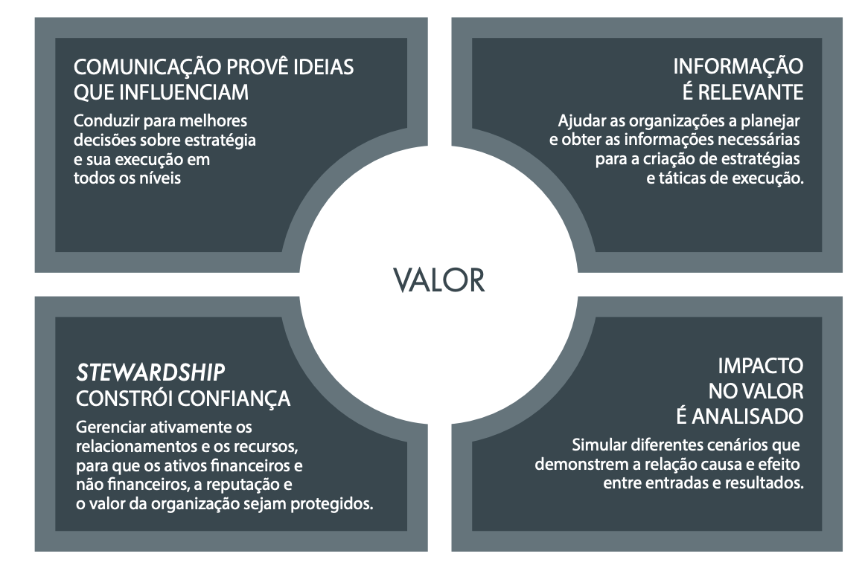
Figura 1. Descrição dos quatro Princípios Globais de Contabilidade Gerencial
Fonte: CGMA, 2014

Como se pode observar, os PGCG têm como foco central o potencial valor que a informação gerada pela contabilidade gerencial possui através de um ciclo que envolve a comunicação, passa pela relevância e geração de valor por meio das análises de causa e efeito, gerando confiança no relacionamento com os stakeholders da organização. No tocante à legitimidade junto aos seus financiadores e apoiados, Saxton e Guo (2011) afirmam que existe uma demanda crescente das partes interessadas do Terceiro Setor para que estas sejam incluídas nos processos de tomada de decisão, o que suscita a necessidade de desenvolver um novo padrão de informação, atingindo os potenciais interessados (Tondolo et al., 2016).
Dessa forma, a aplicação dos Princípios auxilia as organizações neste processo, dado que, segundo Wanderley e Cullen (2012), a contabilidade gerencial é um ramo da contabilidade que tem como objetivo principal o provimento e utilização de informações financeiras e não financeiras. Ainda, importa salientar que o monitoramento do desempenho das organizações sem fins lucrativos é uma importante ferramenta de aprendizado e feedback dos gestores (Buckmaster, 1999) e conforme é apontado pelo Cgma (2014), "a avaliação das habilidades, competências, gestão de desempenho e práticas da atual função de contabilidade gerencial de uma organização em relação aos Princípios, fornece uma indicação de quão bem a função atual está atendendo às necessidades da organização.

2.3 Estudos relacionados
Miranda et. al (2009) investigaram a terminologia e a aderência às normas contábeis nas prestações de contas de 31 Organizações Não Governamentais, identificando que a terminologia utilizada não é padronizada, o que em alguns casos compromete a compreensibilidade ou a comparabilidade das informações divulgadas. Além disso, o estudo identificou baixa aderência às normas contábeis específicas do Terceiro Setor.
A partir da análise de conteúdo de 117 sites de fundações comunitárias, Saxton e Guo (2011) examinaram a adoção de práticas de Accountability baseadas na Web. Os achados demonstram que os sites foram utilizados mais efetivamente para fornecer divulgações financeiras e de desempenho do que para mecanismos de diálogo para a participação das partes interessadas e o engajamento interativo. Também foi possível identificar que a capacidade de governança, especialmente o tamanho do ativo e o desempenho do conselho, são os fatores mais significativos que estão associados à adoção de práticas de Accountability baseadas na Web.
Em seu estudo, Carneiro et. al (2011) elaboraram um diagnóstico sobre a prestação de contas de 42 instituições localizadas em Rondônia. A partir de uma análise à luz da Accountability, bem como da importância dos demonstrativos contábeis em organizações pertencentes ao Terceiro Setor, a pesquisa permitiu inferir que as instituições do Terceiro Setor dão grande importância a prestação de contas e a utilização da contabilidade na sua elaboração, prioritariamente, como forma de firmar novos convênios e acordos e, manterem os já existentes com órgãos governamentais, como também para atender a legislação.
O estudo de Mário et. al (2013) teve por objetivo avaliar o nível de evidenciação nas prestações de contas de 68 Fundações privadas. Após a análise dos dados, foi possível concluir que muitas entidades não atendem às normas contábeis, bem como pecam no processo de prestação de contas e de evidenciação em termos qualitativos, indicando que o Terceiro Setor precisa evoluir em termos do processo de evidenciação.
Com objetivo de mostrar a importância e a operacionalidade da Accountability no Terceiro Setor e sob a premissa de que o processo tende a ser mais complexo do que em empresas com fins lucrativos, Rodrigues et.al (2013) contribuem por meio de um ensaio teórico, sugerindo uma Accountability de três níveis, considerando as dimensões: efetividade social (a capacidade de atingir metas sociais), institucional (respeito às normas legais e auto-impostas) e econômico-financeira para avaliar a medição de desempenho e o tempo para executar a sustentabilidade da atividade.
Wadongo (2014), fez um estudo de campo no setor sem fins lucrativos do Quênia visando relacionar as características das instituições com a as percepções dos gestores sobre eficácia organizacional, determinantes, desafios e benefícios da implementação de sistemas de gerenciamento de desempenho. Os resultados indicaram que o gerenciamento de desempenho no Terceiro Setor pode ser categorizado em três grupos: planejamento de desempenho, medição de desempenho e contexto de desempenho, sendo que as instituições usam, principalmente, uma estrutura baseada em resultados e medidas financeiras e metas baseadas em equipes, sem recompensas claras.
Sabert & Graham (2014), investigaram as práticas de desempenho e controle em organizações do Terceiro Setor por meio de um estudo de caso único. Além de identificar que as instituições necessitam vincular suas práticas gerenciais com a sua finalidade, o estudo também contribuiu ao elaborar um framework onde é evidenciada uma combinação apropriada de diferentes mecanismos de controle formal e informa, defendendo que os sistemas de controle precisam ser organizados de forma que tenham impacto nos critérios de desempenho da organização.
Silva (2016), buscou retratar, através de um estudo de caso, a evolução da prestação de contas por parte das organizações sem fins lucrativos, analisando se a informação divulgada atende ao que os stakeholders buscam saber e quais as implicações desta prestação de contas na visão dos diversos atores envolvidos. A análise demonstrou que a base da sustentabilidade da organização são as parcerias e voluntariado, dessa forma, a Accountability se mostra como um dos instrumentos fundamentais ao visar a criação de valor social.
Por meio de um estudo de casos múltiplos, Dall’Agnol et. al (2017), buscaram compreender como a transparência e a prestação de contas contribuem para a mobilização de recursos em organizações do Terceiro Setor. A partir dos resultados obtidos na pesquisa, pode-se verificar que há vinculação das práticas de transparência com os níveis de mobilização de recursos das organizações, o que suscita a necessidade de implementar processos eficazes e robustos.

3 PROCEDIMENTOS METODOLÓGICOS

Para investigar em que medida as instituições do Terceiro Setor aplicam as práticas recomendadas pelo Princípios Globais de Contabilidade Gerencial em seu processo de Accountability, utiliza-se uma tipologia baseada na pesquisa descritiva, de levantamento e quantitativa (Gil, 2008; Raupp & Beuren, 2008). A população da pesquisa foi constituída pelas instituições do Terceiro Setor brasileiras e vencedoras do concurso 100 Melhores ONGs de 2018, que é promovido pelo Instituto Doar. A lista das instituições vencedoras é disponibilizada no site do concurso, o qual foi acessado em junho de 2019.
O Instituto Doar foi fundado em 2013 com o objetivo de ampliar a cultura da doação no Brasil e criou o prêmio para promover a conscientização de indivíduos e instituições através de ações exemplares, pautados em princípios de gestão e transparência das organizações (Doar, 2018). Dessa forma, a escolha pelas organizações vencedoras do concurso foi motivada pelos requisitos de transparência e gestão, utilizados pela entidade organizadora do prêmio para ranquear os participantes. Inicialmente, foi realizado um levantamento dos dados, contendo informações de localidade, e-mail e telefones de contato. Contudo, das 100 ONGs elencadas no site, 3 foram retiradas da população por não disponibilizarem e-mail de contato, de forma que a população final compreendeu 97 instituições.
O envio do instrumento de pesquisa aos gestores compreendeu as seguintes etapas: i) envio da pesquisa por e-mail para 97 instituições, as quais disponibilizaram e-mail de contato em seu site; ii) num segundo momento, contato pelo Linkedin com os gestores de 8 empresas, os quais foram identificados no site das entidades e; iii) reenvio dos e-mails após duas semanas para as empresas que não responderam. Dos contatos realizados, duas empresas responderam informando que não iriam responder a pesquisa por falta de funcionários e falta de tempo. As demais não se manifestaram, perfazendo uma amostra de 22 empresas, o que corresponde a 22,7% da população.

3.1 Construto e instrumento da pesquisa
Para coleta dos dados, foi desenvolvido um questionário, apresentado no apêndice A, com base nas premissas teóricas apontadas pelo American Institute of CPAs (AICPA) e o Chartered Institute of Management Accountants (CIMA). O instrumento é composto por 17 questões divididas em 3 blocos, os quais objetivam: i) identificar a relevância da Accountability para as instituições e como se relacionada com as informações geradas pela Contabilidade Gerencial; ii) analisar os fatores de sucesso que reforçam a aplicação eficaz dos PGCG; e, finalmente; iii) analisar em que medida as instituições aplicam os quatro Princípios Globais de Contabilidade Gerencial.
Foi solicitado aos participantes que indicassem o nível de concordância acerca das práticas de Accountability utilizadas na instituição. Para medir a adoção das práticas, foi utilizada uma escala linear do tipo likert, variando de 1 (discordo totalmente) até 7 (concordo totalmente). Além das questões focadas nos PGCG, o questionário continha questões sobre as características das empresas e o perfil dos respondentes.
Após a realização de todos os procedimentos de coleta de dados, foi analisada a confiabilidade do instrumento de medição, por meio do coeficiente de alfa de Cronbach, resultando um coeficiente de 79%, logo, acima do parâmetro mínimo aceitável de 70%. Ressalta-se ainda que foi realizado procedimento de validação do instrumento com profissional de cargo de gestão e atuante no Terceiro Setor, há 4 anos. Por fim, para analisar a aplicação dos PGCG nas organizações de Terceiro Setor, utilizaram-se técnicas da estatística descritiva.

4 ANÁLISE E DISCUSSÃO DOS RESULTADOS

Esta seção descreve os achados da pesquisa quanto aos aspectos do processo de Accountability nas instituições, análise dos fatores de sucesso e práticas do PGCG.

4.1 Características das Empresas e Perfil dos Respondentes
A pesquisa permitiu verificar que 77,3% das empresas está constituída sob a forma de associação, 13,6% fundação e apenas 3% organizações religiosa. Este perfil era esperado devido o relatório do Ipea (2018) ter verificado que 86% das OSC's brasileiras são associações privadas. Com relação ao tempo de constituição, 72,7% das empresas possui mais de 20 anos de atuação, 13,7% atua entre 10 e 15 anos, 9,1% entre 5 e 10 anos e 4,5% entre 15 e 20 anos. Quanto ao faturamento, 40,9% das empresas faturam entre 1 milhão e 5 milhões, 27,3% acima de 10 milhões, 18,2% entre 5 milhões e 10 milhões e 13,6% até 1 milhão. Resumidamente, a maioria das empresas participantes do estudo são associações com mais de 20 anos de mercado. Para contribuir com as análises também foi perguntado sobre a quantidade de pessoal remunerado e voluntários que atuam nas empresas, pois, em consequência de suas limitações financeiras, as instituições sem fins lucrativos, normalmente, possuem poucos vínculos de trabalho formais (IPEA, 2018).

Tabela 1
Perfil das empresas
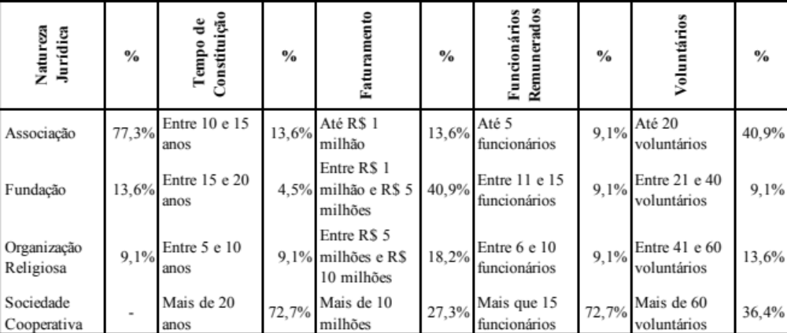 Nota. Fonte: elaborada a partir dos dados da pesquisa (2019).

Conforme a Tabela 1, foi identificado que 72,7% das empresas analisadas possuem mais de 15 funcionários remunerados, 9,1% possuem entre 11 e 15 funcionários, 9,1% possuem entre 6 e 10 e 9,1% possuem até 5 funcionários. A presença de voluntários, característica comum no Terceiro Setor, também foi verificada, sendo que 40,9% possuem até 20 voluntários, 36,4% possuem mais de 60 voluntários, 13,6% possuem entre 41 e 60 voluntários e 9,1% possuem entre 21 e 40 voluntários. Com relação ao perfil dos respondentes, foi solicitado que descrevessem o cargo e experiência no Terceiro Setor, sendo que 50% dos respondentes possuem mais de 5 anos de experiência e todos exercem cargos de gestão e/ou estão vinculados com as áreas financeira e contábil.

4.2 Aspectos do processo de Accountability nas instituições
Nesta seção, analisa-se se o processo de Accountability está institucionalizado nas organizações e se as informações geradas pela Contabilidade fazem parte dos relatórios de prestação de contas. De acordo com Ribeiro et. al (2019), os stakeholders do Terceiro Setor têm interesse nas informações financeiras das organizações. Esse interesse advém, além de outros motivos, do fato que essas instituições sobrevivem, em sua maioria, de doações e subsídios do Governo (Zittei, et. al, 2016).
A partir da análise da média geral das respostas, observou-se que as instituições entendem a importância e relevância da prestação de contas (média geral 6,95), corroborando com os achados de Carneiro et. al (2011). Quando perguntadas se elaboram periodicamente relatórios de prestação de contas, a média geral também refletiu esse entendimento, ficando em 6,95. Ainda, a maioria (média geral 6,50), afirmou que a Contabilidade fornece as informações necessárias para elaboração dos relatórios, destacando que todas responderam que essas informações sempre são divulgadas às partes interessadas, nos âmbitos interno e externo.
No entanto, quando questionadas se as partes interessadas utilizam as informações para monitorar e avaliar o desempenho da organização, nota-se uma diminuição na média geral (6,18), com destaque para as Associações que representam 77,3% da amostra, conforme pode ser observado na Figura 2.

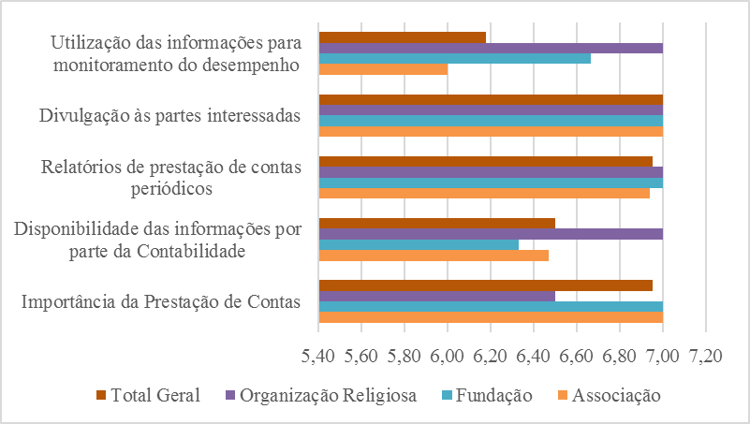
Figura 2. Aspectos de Accountability e uso das informações contábeis
Fonte: elaborado a partir dos dados da pesquisa (2019).

Numa análise mais aprofundada, verificou-se que as Associações com faturamento até 1 milhão e que possuem até 10 funcionários são as que possuem a menor média no item Utilização das informações contábeis para monitoramento do desempenho (5,5 e 4,5, respectivamente). Esse resultado vai em desencontro com o estudo de Wadongo (2014), que identificou que o tamanho da organização não possui relações estatisticamente significantes com a adoção de práticas gerenciais de mensuração de desempenho. Neste sentido, Sabert e Graham (2014) alertam que, no Terceiro Setor, os indicadores de desempenho precisam ser determinados caso a caso, devido às diferentes perspectivas que cada organização possui, pois estas estão ligadas parcialmente as suas causas. A correta aplicação dos PGCG auxilia as organizações a extrair valor das informações, o que consequentemente melhora a tomada de decisões, pois estas estarão baseadas em evidências (CGMA, 2014).

4.3 Análise dos fatores de sucesso necessários à aplicação dos PGCG
A análise dos fatores de sucesso definidos pelo Chartered Global Management Accountant como essenciais na aplicação eficaz dos PGCG. Três fatores são considerados: i) compreensão da necessidade, que está vinculada com a percepção da empresa sobre como a contabilidade gerencial pode ajudar no alcance dos seus objetivos; ii) ferramentas e técnicas adequadas para o atingimento dos objetivos e; iii) diagnóstico, que é a habilidade para avaliar a eficácia da contabilidade gerencial em identificar áreas que carecem de melhorias (CGMA, 2014).
Avaliando as médias dos respondentes, percebe-se que as instituições compreendem que a função da contabilidade é contribuir para a sustentabilidade da organização (média geral 6,64), o que também foi verificado no estudo de Silva (2016). Da mesma forma, as instituições entendem que possuem as ferramentas adequadas para execução das atividades necessárias para tal (média geral 6,59). No entanto, quando perguntadas se as informações geradas pela contabilidade auxiliam nas análises sobre o desempenho da organização, identificando o as áreas ou projetos que carecem de melhorias, a média geral (5,73), sendo que, curiosamente, a menor média foi no grupo de instituições com maior faturamento e maior número de funcionários. Os achados estão evidenciados na Figura 3.

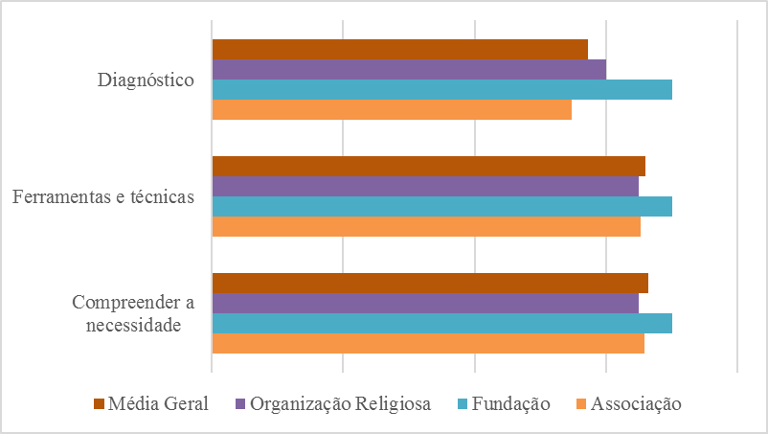
Figura 3. Análise dos fatores de sucesso
Fonte: elaborado a partir dos dados da pesquisa (2019).

Conforme relata Rodrigues et.al (2013) o processo de prestação de contas e a avaliação de desempenho no Terceiro Setor, ainda que sejam um elemento importante para sustentabilidade das instituições, podem ser mais complexos do que em empresas com fins lucrativos e isso é devido a sua própria natureza, que foca no objeto social e não no lucro. Sob a ótica dos PGCG, a contabilidade gerencial deve traduzir os dados gerados de forma que se produza uma narrativa que ofereça significado aos interessados na informação (CGMA, 2014).

4.4 Aplicação dos Princípios Globais de Contabilidade Gerencial
Neste item é feita a análise sobre a aplicação dos PGCG, o bloco destinado para essa avaliação foi composto de 9 afirmativas, sendo que os 3 pautadas no Princípio da Influência, 2 pautadas no Princípio da Relevância, 2 pautadas no Princípio de Valor e 2 no Princípio da Confiança. Os resultados podem ser observados na Figura 4.

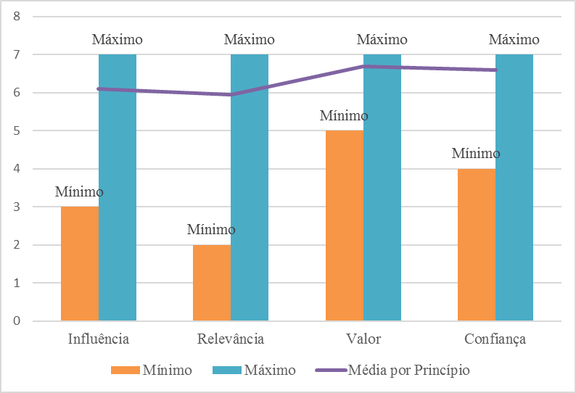
Figura 4. Análise dos Princípios Globais de Contabilidade Gerencial
Fonte: elaborado a partir dos dados da pesquisa (2019).

Analisando a Figura 4 é possível verificar três principais resultados. Primeiramente, a média geral obtida nas respostas das 22 instituições respondentes é alta no três Princípios, sendo o da Valor e Confiança os que obtiveram melhores médias (6,70 e 6,59, respectivamente). Segundo, em todos os Princípios se obteve a nota máxima da escala, o que indica o nível mais alto na medida dos princípios e, finalmente, nota-se que as notas mínimas estão presentes, mais expressivamente, nos princípios da Relevância, onde se observa nota 2 e Influência, onde se observa nota 3.
As afirmativas utilizadas para medir o Princípio da Relevância tiveram como foco verificar a relevância da informação a partir de duas perspectivas: i) interna: as informações geradas pela Contabilidade são capazes de demonstrar o que funcionou e o que não funcionou no contexto operacional da organização; ii) externa: os relatórios de prestação de contas apresentam dados não financeiros, assim como, os relacionava com o ambiente interno e externo da organização. Na análise detalhada, verificou-se que as notas menores ocorreram na perspectiva interna e nas empresas de porte menor, com até 1 milhão de faturamento e até 10 funcionários, logo, infere-se que a Contabilidade Gerencial não está cumprindo a função de auxiliar essas instituições no processo de tomada de decisão. Com relação a este resultado, Silva (2016) observa que a prestação de contas, além de ser um instrumento de interação com os stakeholders também deverá ser um instrumento de avaliação para a própria organização. Importante salientar que a relevância da informação está baseada num conjunto de características que envolvem qualidade, precisão, coerência e tempestividade (CGMA, 2014), dessa forma, esse achado corrobora com o estudo de Ramos e Klann (2019) que verificou que o tamanho possui influência significativa sobre a qualidade da informação contábil.
Com relação ao Princípio da Influência, as afirmativas focaram em analisar se as instituições comunicam suas informações de desempenho aos stakeholders, bem como se esse processo ocorre de maneira integrada proporcionando às partes interessadas evidências que permitem embasar os julgamentos sobre o futuro da organização. Novamente, a análise detalhada demonstra que as menores notas ocorrem nas empresas com menor porte. Sobre esse aspecto, Silva (2016), afirma que é crescente a necessidade por processos de gestão em entidades do Terceiro Setor, independentemente do seu tamanho ou dimensão. Infere-se então, que essas organizações possuem como desafio equilibrar a limitação de recursos humanos e financeiros com a necessidade de implementar processos que auxiliem na sua continuidade.
Ainda com relação a este Princípio, buscou-se identificar se as instituições possuem mecanismos que promovem o relacionamento com os stakeholders, sendo que a média geral neste item ficou em 6,27. Neste item, ressalta-se que, conforme Saxton e Guo (2011), a difusão da Internet facilitou a interação e proporcionou uma nova forma lidar com a Accountability organizacional. No entanto, os autores identificaram em sua pesquisa que as instituições normalmente utilizam seus sites para recursos mais básicos, como contato, feedback ou perguntas em detrimento de interações em nível superior, como a solicitação de preferências, necessidades e demandas das partes interessadas.

CONSIDERAÇÕES FINAIS

O objetivo geral do estudo foi identificar em que medida as instituições do Terceiro Setor aplicam as práticas recomendadas pelos Princípios Globais de Contabilidade Gerencial em seu processo de Accountability. Conforme é observado pela literatura existente, o processo de Accountability é um instrumento de gestão premente nas organizações do Terceiro Setor, pois auxilia na legitimidade dos seus atos, gerando uma vantagem sustentável e competitiva na obtenção de recursos para executar a sua missão.
Neste sentido, a Contabilidade Gerencial, através do efetivo cumprimento da sua função, se estabelece como um meio para que essas instituições possam obter dados e informações necessários para a elaboração da prestação de contas e visando ajudar os profissionais a atender às necessidades de suas organizações de forma mais eficiente, o Chartered Global Management Accountant (CGMA) criou os Princípios Globais de Contabilidade Gerencial, que focam no potencial valor que a informação deve ter.
Com relação aos aspectos de Accountability, os resultados demonstraram que as instituições atribuem importância e relevância à prestação de contas e que o processo de elaboração ocorre periodicamente. Também foi possível identificar que a Contabilidade fornece os dados financeiros necessários para o processo de Accountability e que as demonstrações contábeis são amplamente divulgadas, em âmbitos interno e externo. No entanto, houve uma queda na média geral quanto ao uso dos dados para monitoramento de desempenho pelas partes interessadas, destacando que as instituições com menor frequência são de menor porte, ou seja, com faturamento de até 1 milhão e até 10 funcionários.
A análise dos fatores de sucesso permitiu identificar que as instituições compreendem que a função da contabilidade é contribuir para a sustentabilidade da organização corroborando com o estudo de Silva (2016). Além disso, identificou-se que as ferramentas necessárias para execução das atividades são adequadas. Todavia, observou-se que a média geral da amostra foi menor no item que questionou se as informações geradas pela contabilidade auxiliavam nas análises sobre o desempenho da organização, identificando as áreas ou projetos que carecem de melhorias. Ainda, ao contrário do que ocorreu nas análises sobre os aspectos de Accountability, curiosamente, a menor média foi no grupo de instituições com maior porte, logo, maior faturamento e número de funcionários.
Nas análises sobre a aplicação de cada Princípio, identificou-se que, em geral, as instituições aplicam os três Princípios, sendo o da Valor e da Confiança os com maior aderência. Apesar de a maior frequência da escala aparecer em todos os Princípios, as menores frequências, 2 e 3, apareceram nos Princípios da Relevância e da Influência, respectivamente, o que demonstra pontos de atenção quanto à qualidade das informações e na comunicação e interação com os stakeholders, já que, o Princípio da Relevância preceitua que a informação deve ser capaz de ajudar as organizações no planejamento e execução da sua estratégia, enquanto que o Princípio da Influência estabelece que as discussões sobre a execução da estratégia devem ocorrer em todos os níveis da organização, envolvendo todos os funcionários, eliminando silos dentro da organização (CGMA, 2014).
Em suma, a pesquisa permitiu verificar que, na média, as instituições aplicam os Princípios Globais de Contabilidade Gerencial em seu processo de Accountability, mas alguns aspectos relacionados com a relevância da informação e interação com stakeholders apresentam limitações. Ainda, verificou-se que o uso das informações para monitoramento do desempenho é menos frequente em instituições de menor porte.
A contribuição teórica do estudo foi o preenchimento de gap na literatura, envolvendo a aplicação dos PGCG em entidades do Terceiro Setor, destacando que a amostra analisada compreendeu instituições localizadas em diferentes Estados brasileiros e atuantes em ramos distintos. Em termos de contribuições gerenciais, este estudo contribui ao promover a compreensão dos quatro Princípios a partir de uma perspectiva de Accountability, demonstrando que alguns dos processos que envolvem a aplicação destes devem ser aprimorados pelos gestores das entidades, objetivando melhorar a comunicação sobre o seu desempenho junto às partes interessadas. Além disso, o desenvolvimento e aprofundamento dos fatores identificados nos achados representam uma oportunidade para futuros estudos, ampliando a discussão sobre esse tema.
Registra-se que como limitação do estudo o tamanho reduzido da amostra devido a dificuldade de acesso aos respondentes, dado que muitos se negaram a responder ou retornaram o contato tardiamente. Mesmo assim, salienta-se que a amostra é composta por instituições de variados portes e com atuação em diversos Estados brasileiros.

REFERÊNCIAS

Araújo, G. A. de; Silva, F. M. da; Carraro, W. B. W. H.; Souza, R. B. de L. (2019). Princípios globais de contabilidade gerencial: percepções de docentes quanto à relevância de sua adoção. Revista Gestão, Sustentabilidade e Negócios, 7(1), 131-150.
Atkinson, A. A., Klapann, R. S., Matsumura, E. M., & Young, S. M. (2012). Management Accounting: information for decision-making and strategy execution. (Cap. 1, 1-10). Edinburgh: Pearson Education Limited.
Brito, T. S., & Perez, O. C. (2014). Accountability nas organizações do Terceiro Setor. Revista Pensamento e Realidade, 29(4), 99-116.
Buckmaster, N. (1999). Associations between outcome measurement, accountability and learning for non‐profit organisations. International Journal of Public Sector Management,12(2), 186-197.
Carneiro, A. F., Oliveira, D. L., & Torres, L. C. (2011). Accountability e prestação de contas das organizações do terceiro setor: uma abordagem à relevância da contabilidade. Sociedade, Contabilidade e Gestão, 6(2), 90-105.
Chartered Global Management Accountant. (2014). Princípios globais de contabilidade gerencial. Recuperado em 01 Julho, 2019 de https://www.cgma.org/Resources/Reports/DownloadableDocuments/2016-07-26-Principios-Globais-De-Contabilidade-Gerencial.pdf
Cunha, J. H. C., & Matias-Pereira, J. (2012). Captação de recursos no terceiro setor: fatores estratégicos para divulgação de informações. Revista Contemporânea de Contabilidade,9(18), 83-102.
Connolly, C.; Hyndman, N.; Mcconville, D. (2013). Conversion ratios, efficiency and obfuscation: a study of the impact of changed UK charity accounting requirements on external stakeholders. VOLUNTAS: International Journal of Voluntary and Nonprofit Organizations,24(3), 785-804.
Cruz, J. A. W., Quandt, C. O., Martins, T. S. M., & Silva, W. S. (2010). Performance no terceiro setor – uma abordagem de accountability: estudo de caso em uma organização não governamental brasileira. Rev. Adm. UFSM, 3(1), 58-75.
Dall’agnol, C. F., Tondolo, R. R. P., Tondolo, V. A. G., & Sarquis, A. B. (2017). Transparência e prestação de contas na mobilização de recursos no terceiro setor: um estudo de casos múltiplos realizado no Sul do Brasil. Revista Universo Contábil, 13(2), 187-203.
Instituto De Pesquisa Econômica Aplicada – Ipea. (2018). Mapa das organizações da sociedade civil. Recuperado em 04 Julho, 2019 de https://mapaosc.ipea.gov.br/index.html
Instituto Doar. (2019). Recuperado em 06 Junho, 2019 de https://www.institutodoar.org/
Ito, K. L., & Slatten, L. A. D. (2018). Nonprofit Ethics and Accountability: Synthesizing Research on Nonprofit Regulation Programs. Journal of Leadership, Accountability and Ethics, 15(4), 183-194.
Gil, A. C. (2008). Como elaborar projetos de pesquisa. 6.ed. São Paulo: Atlas.
Raupp; F. M. Beuren, I. M. (2008). Coleta, análise e interpretação dos dados. In: BEUREN, I. M. (Org.). Como elaborar trabalhos monográficos em contabilidade: teoria e prática. 3.ed. São Paulo: Atlas, 76-97.
Silva, P. A. P. A. (2016). A importância da Accountability para os Stakeholders das Organizações Sem Fins Lucrativos: o estudo de caso da Re-food. Dissertação de Mestrado. Politécnico do Porto, Porto.
Neto, A., Araújo, A. M. P., & Fragonesi, M. S. F. A. (2006). Gestão baseada em valor aplicada ao terceiro setor. Revista de Contabilidade & Finanças da USP, 17. 115-118.
Mário, P. C., Santos de Paula, C. L., Alves, A. D. F., & Jupetipe, F. K. N. (2013). Evidenciação das Fundações privadas de Belo Horizonte: prestação de contas e qualidade da informação. Pensar Contábil,15(56), 29-41.
Miranda, L. C., Oliveira, I. M. S., Feitosa, A. B., & Rodrigues, R. N. (2009). Prestação de contas das organizações não governamentais brasileiras: uma investigação sobre terminologia contábil. Revista Universo Contábil. 5(1), 22-37.
Medeiros, A. K., Crantschaninov, T. I., & Silva, F. C. (2013). Estudos sobre accountability no Brasil: meta-análise de periódicos brasileiros das áreas de administração, administração pública, ciência política e ciências sociais. Revista de Administração Pública, 47(3), 745-775.
Melhores ONGS. (2018). Recuperado em 04 Junho, 2019 de https://melhores.org.br/de2018/
Merchant, K. A., & Otley, D. T. (2006). A review of the literature on control and accountability. Handbooks of management accounting research, 2, 785-802.
Ramos, F. M.; & Klann, R. C. (2019). Relação entre a qualidade da informação contábil e as características organizacionais das entidades do terceiro setor. Revista Organizações & Sociedade, 26(88), 9-27.
Ribeiro, I. I. B., Freitas Neto, R. M., & Barbosa, A. (2019). Associação entre a composição dos recursos captados pelo Terceiro Setor Potiguar e as despesas por beneficiário. Administração Pública e Gestão Social, 11(1), 69-78.
Rodrigues, T. K. A., Boas, A. A. V., Lira, A. M, Costa, I., & Sá, G. E. R. C. (2013). A importância e operacionalidade da accountability para as organizações sociais. Revista FSA,10(2), 44-65.
Sabert, B.; & Graham, W. A. (2014). Performance and Control of International Non-Profit Organizations. Journal of New Business Ideas & Trends.12(12), 50-69.
Santos, C. M. V., Ohayon, P., & Pimenta, M. M. (2017). Disclosure via website e as características das empresas do terceiro setor: um estudo empírico das entidades cariocas. Advances in Scientific and Applied Accounting, 10(1), 73-90.
Saxton, G. D., & Guo, C. (2011). Accountability Online: Understanding the Web-Based Accountability Practices of Nonprofit Organizations. Nonprofit and Voluntary Sector Quarterly, 40( 2), 270-295.
Tondolo, R. R. P., Tondolo, V. A. G., Camargo M. E., & Sarquis. A. V. (2016). Transparência no Terceiro Setor: uma proposta de construto e mensuração. Espacios Públicos, 19(47), 7-25.
Wadongo, B. I. (2014). Performance management and evaluation in non-profit organisations: an embedded mixed methods approach. Tese de Doutorado. University of Bedfordshire, Luton
Wanderley, C. A., & Cullen, J. (2012). Um caso de mudança na contabilidade gerencial: a dinâmica política e social. Revista Contabilidade & Finanças - USP, 23(60), 161-172.
Zittei, M. V. M.; Politelo, L.; & Scarpin, J. E. (2016). Nível de evidenciação contábil de organizações do terceiro setor. Administração Publica e Gestão Social, 8(2), 85-94.

APÊNDICE A
Bloco | Perguntas | Objetivo
BLOCO I | - A organização entende que é importante e relevante prestar contas aos seus financiadores e apoiadores.  - As informações geradas pela Contabilidade são divulgadas às partes interessadas (internas e externas).  - A organização elabora, periodicamente, relatórios de prestação de contas que contém as informações geradas pela Contabilidade.  - As partes interessadas utilizam as informações geradas pela Contabilidade para monitorar e avaliar o desempenho da organização.  - A Contabilidade disponibiliza todas as informações necessárias para a elaboração de relatórios de prestação de contas. | Identificar se o processo de accountability está institucionalizado e como se relacionada com as informações geradas pela Contabilidade Gerencial.
BLOCO II | - A Contabilidade gera informações que contribuem para a sustentabilidade da organização.  - A organização provê as ferramentas adequadas e necessárias para execução das atividades contábeis. [Se a Contabilidade da sua organização for terceirizada, substitua ferramentas por dados].  - As informações geradas pela Contabilidade auxiliam nas análises sobre o desempenho da organização, o que permite identificar as áreas ou projetos que carecem de melhorias. | Analisar os fatores de sucesso que reforçam a aplicação eficaz dos PGCG.
BLOCO III | - As informações geradas pela Contabilidade são comunicadas às partes interessadas de forma personalizada, compreensível e oportuna.  - Os relatórios de prestação de contas oferecem uma visão integrada e global do desempenho da organização, demonstrando dados passados e posição atual, baseados na perspectiva dos planos futuros.  - As informações geradas pela Contabilidade proporcionam às partes interessadas evidências que permitem embasar os julgamentos sobre o futuro da organização.  - As informações geradas pela Contabilidade são capazes de demonstrar o que funcionou e o que não funcionou no contexto operacional da organização.  - Os relatórios de prestação de contas apresentam dados não financeiros, bem como os relaciona com o ambiente interno e externo no qual a organização atua.  - Os dirigentes compreendem a finalidade (razão de existir) da organização.  - 15. Os dirigentes analisam o ambiente macroeconômico (regulamentação, concorrência, região em que atua, etc.) no qual a organização atua, levando-o em consideração na definição das suas estratégias.  - A organização possui boa reputação perante as partes interessadas e isso é percebido nos âmbitos interno (colaboradores, voluntários, associados, etc.) e externo (apoiadores, financiadores, governo, etc.)  - São disponibilizados mecanismos para que as partes interessadas possam expor as suas dúvidas, críticas e sugestões. | Analisar em que medida as instituições aplicam os princípios da Influência (9, 10 e 11), Relevância (12 e 13), Valor (14 e 15) e Confiança (16 e 17).
Fonte: elaborado pelos autores, a partir de CGMA, 2014 (2019)

